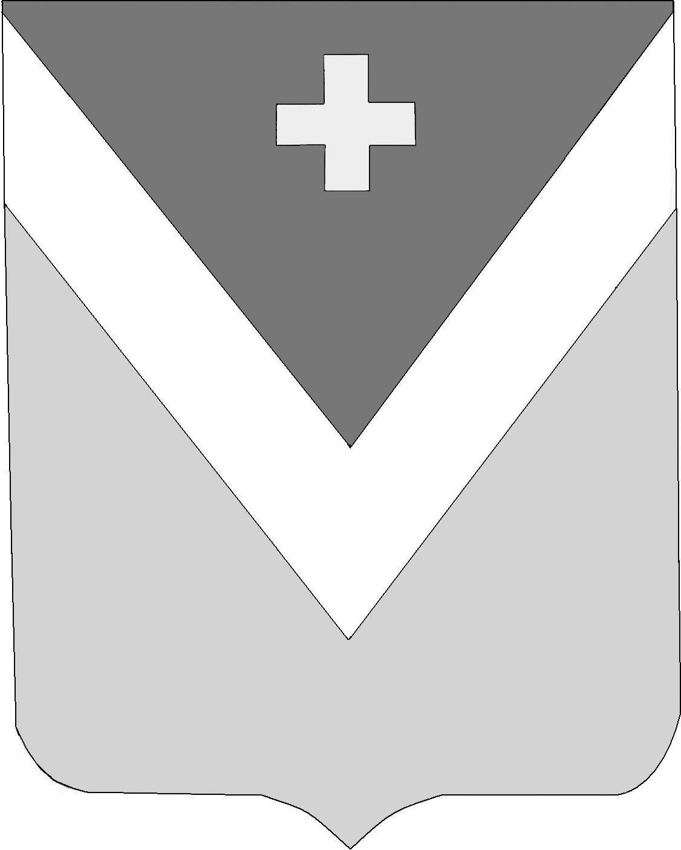

Р А Й О Н Н О Е С О Б Р А Н И Е
муниципального района «Спас-Деменский район»

Калужской области

Р Е Ш Е Н И Е
г. Спас-Деменск

от 12.07.2024 года № 336

Об утверждении положения о согласовании
и утверждении устава районного казачьего
общества на территории муниципального района
«Спас-Деменский район»

Руководствуясь Федеральным законом от 06.10.2003 N 131-ФЗ "Об общих принципах организации местного самоуправления в Российской Федерации", Федеральным законом от 05.12.2005 N 154-ФЗ "О государственной службе российского казачества", Указом Президента Российской Федерации от 15.06.1992 N 632 "О мерах по реализации Закона Российской Федерации "О реабилитации репрессированных народов" в отношении казачества", на основании ст. 7, 8 Устава муниципального района «Спас-Деменский район»

Районное Собрание муниципального района

РЕШИЛО:

1. Утвердить положение о согласовании и утверждении устава районного казачьего общества на территории муниципального района «Спас-Деменский район» (прилагается).
2. Настоящее Решение вступает в силу после официального опубликования и подлежит размещению на официальном сайте муниципального района "Спас-Деменский район".

П.п.
Глава муниципального района
«Спас-Деменский район» В.Н.Фитисова.

ПОЛОЖЕНИЕ
О СОГЛАСОВАНИИ И УТВЕРЖДЕНИИ УСТАВА РАЙОННОГО КАЗАЧЬЕГО ОБЩЕСТВА НА ТЕРРИТОРИИ МУНИЦИПАЛЬНОГО РАЙОНА «СПАС-ДЕМЕНСКИЙ РАЙОН»

1. Общие положения

1.1. Настоящее Положение о согласовании и утверждении устава районного казачьего общества на территории муниципального района «Спас-Деменский район» (далее - Положение) разработано на основании Федерального закона от 06.10.2003 N 131-ФЗ "Об общих принципах организации местного самоуправления в Российской Федерации", Федерального закона от 05.12.2005 N 154-ФЗ "О государственной службе российского казачества", Указа Президента Российской Федерации от 15.06.1992 N 632 "О мерах по реализации Закона Российской Федерации "О реабилитации репрессированных народов" в отношении казачества", Устава муниципального района «Спас-Деменский район».
1.2. Положение определяет перечень основных документов необходимых для согласования и утверждения уставов районных казачьих обществ, сроки и порядок их представления и рассмотрения.
1.3. Устав районного казачьего общества (далее - Устав общества), а также Устав общества в новой редакции утверждается Главой муниципального района «Спас-Деменский район» в форме постановления.

2. Порядок представления Устава общества

2.1. Для согласования и утверждения Устава общества представляются следующие документы:
2.1.1. Заявление на имя Главы муниципального района от атамана или товарища (заместителя) атамана казачьего общества об утверждении устава;
2.1.2. Устав общества в четырех экземплярах, а также на электронном носителе;
2.1.3. Решение и протокол казачьего общества о принятии Устава общества и выборах руководящих органов казачьего общества;
2.1.4. Список членов казачьего общества с указанием фамилии, имени, отчества, личной подписи.
2.1.5. Согласование с атаманом Калужского отдельного казачьего общества.

3. Перечень разделов Устава общества

3.1. В учредительных документах (Устава общества) должны содержаться следующие сведения:
3.1.1. Наименование общества с указанием на характер его деятельности и организационно-правовой формы.
3.1.2. Местонахождение общества.
3.1.3. Порядок управления деятельностью общества.
3.1.4. Предмет и цели деятельности общества.
3.1.5. Права и обязанности членов общества, условия и порядок приема в члены общества и выхода из него.
3.1.6. Источники формирования имущества общества.
3.1.7. Порядок внесения изменений в учредительные документы общества (устав).
3.1.8. Порядок использования имущества в случае ликвидации общества.
3.1.9. Структура, компетенция, порядок формирования и срок полномочий органов управления общества, порядок принятия ими решений и выступления от имени общества.
3.1.10. Иные положения, предусмотренные федеральными законами.

4. Порядок рассмотрения

4.1. Заявление об утверждении Устава общества подлежит рассмотрению в течение 30 дней со дня поступления документов, указанных в пункте 2 настоящего Положения.
4.2. После подписания постановления об утверждении Устава общества заявителю направляется утвержденный устав в трех экземплярах и заверенная копия постановления об утверждении устава.
4.3. Устав казачьего общества удостоверяется подписью Главы муниципального района на титульном листе устава.

5. Основаниями для отказа в утверждении Устава общества

5.1. Основаниями для отказа в утверждении Устава общества являются:
5.1.1. Непредставление документов, предусмотренных пунктом 2 настоящего Положения.
5.2.2. Несоответствие документов, представленных для утверждения Устава общества, законодательству Российской Федерации, законодательству Калужской области, муниципальным правовым актам муниципального района «Спас-Деменский район».
5.3.3. Отказ в утверждении Устава общества может быть обжалован в судебном порядке.
5.4.4. Отказ в утверждении Устава общества не является препятствием для повторного представления Устава общества для утверждения.
Повторное представление документов и принятие по ним решения осуществляются в соответствии с настоящим положением.

